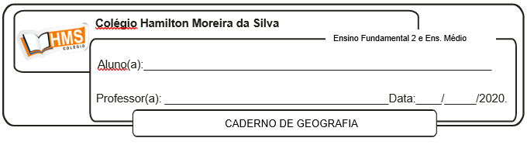

**Exercícios pág. 105 (nº 1 ao 4)**